一、選出正確的答案(第ㄧ單元)
（ ）下面哪一個選項有誤？ ○ 8 公分 2 毫米＋5 公分 9 毫米＝14 公分 1 毫米○ 12 公分 6 毫米＋7 公分 8 毫米＝4 公分 8 毫米○ 21 公分 4 毫米＋6 公分 7 毫米＝28 公分 1 毫米○ 25 公分 8 毫米＋9 公分 5 毫米＝35 公分 3 毫米。
（ ）小明連續兩天觀察綠豆發芽，小豆苗第一天長的高度是 7 公分 5 毫米，第二天長的高度是 6 公分 8 毫米，兩天共長高了幾公分幾毫米？ ○ 14 公分 1 毫米○ 14 公分 2 毫米○ 14 公分 3 毫米○ 14 公分 4 毫米。
（ ）小蝸牛爬牆，第一天往上爬了 5 公分 1 毫米，沒有滑下來，第二天又往上爬了 3 公分 7 毫米，沒有滑下來，兩天共往上爬了幾公分幾毫米？ ○ 8 公分 6 毫米○ 8 公分 5 毫米○ 8 公分 8 毫米○ 8 公分 7 毫米。
（ ）有一條黃色緞帶，剪掉 6 公分 4 毫米後，剩下 19 公分 8 毫米，這條黃色緞帶原來有多長？ ○ 25 公分 4 毫米○ 25 公分 2 毫米○ 26 公分 2 毫米○ 26 公分 3 毫米。
（ ）鉛筆長 11 公分 1 毫米，紅筆比鉛筆長 5 公分 6 毫米，紅筆有多長？ ○ 17 公分 2 毫米○ 16 公分 7 毫米○ 17 公分 4 毫米○ 17 公分 3 毫米。
（ ）甲緞帶長 17 公分 6 毫米，乙緞帶比甲緞帶長 4 公分 3 毫米，乙緞帶有多長？ ○ 21 公分 2 毫米○ 22 公分 7 毫米○ 21 公分 9 毫米○ 22 公分 3 毫米。
（ ）小蝸牛爬牆，第一天往上爬了 8 公分 5 毫米，往下滑了一些，第二天又往上爬了 6 公分 7 毫米，沒有滑下來，兩天共往上爬了 11 公分 3 毫米，第一天滑下來多少公分多少毫米？ ○ 3 公分 9 毫米○ 3 公分 8 毫米○ 3 公分 7 毫米○ 3 公分 6 毫米。
（ ）小蝸牛爬牆，第一天往上爬了 7 公分，往下滑了一些，第二天又往上爬了 6 公分，沒有滑下來，兩天共往上爬了 9 公分，第一天滑下來多少公分？ ○ 1 公分○ 2 公分○ 3 公分○ 4 公分。
（ ）小蝸牛爬牆，第一天往上爬了 5 公分，滑下來 1 公分，第二天往上爬了 3 公分，沒有滑下來，兩天共往上爬了多少公分？ ○ 8 公分○ 7 公分○ 6 公分○ 5 公分。
（ ）7 公分 3 毫米＋（ ）＝15 公分 1 毫米，（ ）＝ ○ 6 公分 8 毫米○ 7 公分 8 毫米○ 8 公分 8 毫米○ 8 公分 7 毫米。
（ ）甲緞帶長 17 公分 6 毫米，乙緞帶比甲緞帶短 4 公分 3 毫米，乙緞帶有多長？ ○ 13 公分 2 毫米○ 12 公分 7 毫米○ 14 公分 9 毫米○ 13 公分 3 毫米。
（ ）彩色筆長 11 公分 1 毫米，蠟筆比彩色筆短 5 公分 6 毫米，蠟筆有多長？ ○ 7 公分 2 毫米○ 6 公分 7 毫米○ 7 公分 4 毫米○ 5 公分 5 毫米。
（ ）紅色紙條長 8 公分 3 毫米，黃色紙條長 17 公分 8 毫米，兩段紙條相差幾公分幾毫米？ ○ 9 公分 4 毫米○ 9 公分 5 毫米○ 9 公分 6 毫米○ 9 公分 7 毫米。
（ ）有一條黃色緞帶原來長 19 公分 8 毫米，剪掉 6 公分 4 毫米後，剩下幾公分幾毫米？ ○ 13 公分 4 毫米○ 13 公分 5 毫米○ 26 公分 2 毫米○ 26 公分 3 毫米。
（ ）比一比，下面生活中的物品，哪一個的面積最大？ ○老師的辦公桌○電腦螢幕○聯絡簿○都一樣大。
（ ）張三要在土地上種植農作物，圖中每一小格的邊長都是 1 公分，請問種植花生的面積是多少平方公分？ ○ 12 平方公分○ 13 平方公分○ 14 平方公分○ 16 平方公分。
二、填填看
1、下圖中每一個黑點間的距離都是 1 公分，想想看，哪兩個圖形的面積一樣大？（ ）和（ ）。
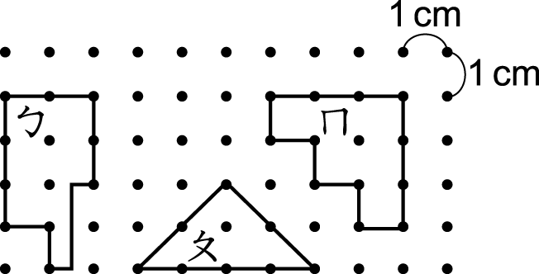

2、下面每個的邊長都是 1 公分，回答下面問題。
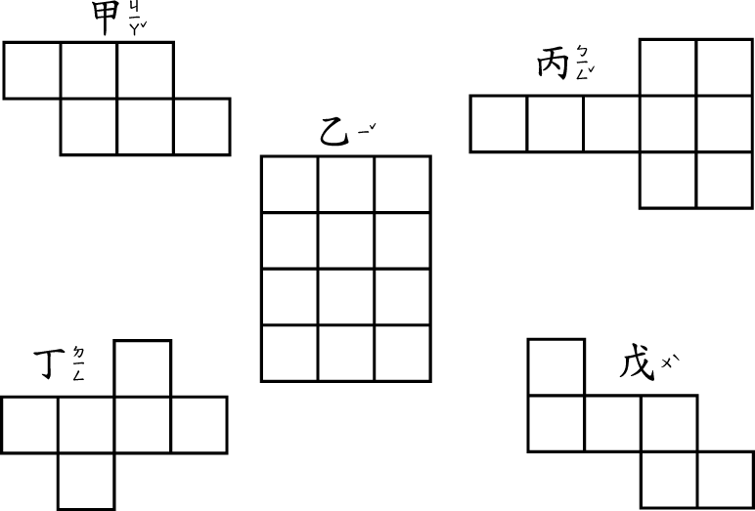
(１)甲的周長是（ ）公分。
(２)乙的周長是（ ）公分。
(３)丙的周長是（ ）公分。
(４)丁的周長是（ ）公分。
(５)戊的周長是（ ）公分。

3、下面每個格子的邊長都是 2 公分，回答下面問題。
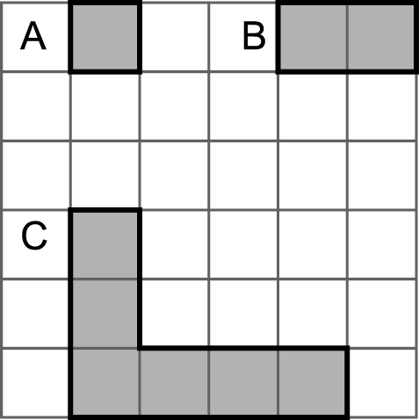
(１)圖形 A 的周長是（ ）公分。
(２)圖形 B 的周長是（ ）公分。
(３)圖形 C 的周長是（ ）公分。

3、 (１)迴紋針的寬是（ ）公分（ ）毫米。
(２)迴紋針的長是（ ）公分（ ）毫米。
(３)迴紋針的長和寬加起來一共是（ ）公分（ ）毫米。
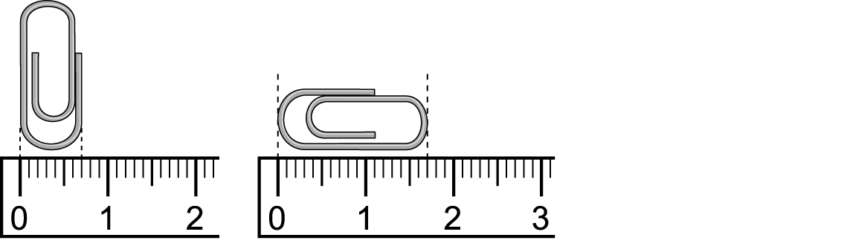

4、 (１) 0 毫米加 8 毫米是多少毫米？（ ）毫米
(２) 13 公分加 8 公分是多少公分？（ ）公分
(３) 13 公分加 8 公分 8 毫米一共是幾公分幾毫米？（ ）公分（ ）毫米

5、 (１) 7 毫米加 2 毫米是多少毫米？（ ）毫米
(２) 3 公分加 4 公分是多少公分？（ ）公分
(３) 3 公分 7 毫米加 4 公分 2 毫米一共是幾公分幾毫米？（ ）公分（ ）毫米

三、看圖回答問題
下面的圖形都是用ㄅ排成的，請問：
(１)甲的周長和（ ）的周長一樣大，都是（ ）公分。
(２)（ ）的周長最大，是（ ）公分。
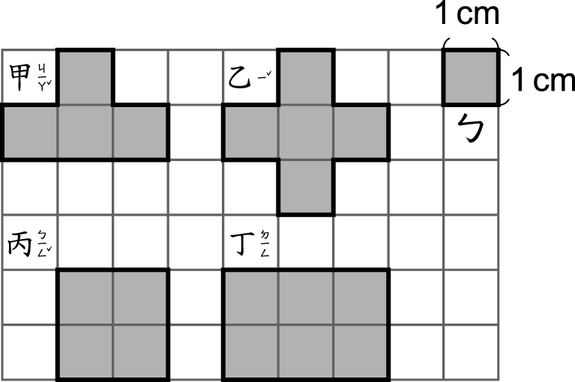

(１)圖形甲的周長是（ ）公分。
(２)圖形乙的周長是（ ）公分。
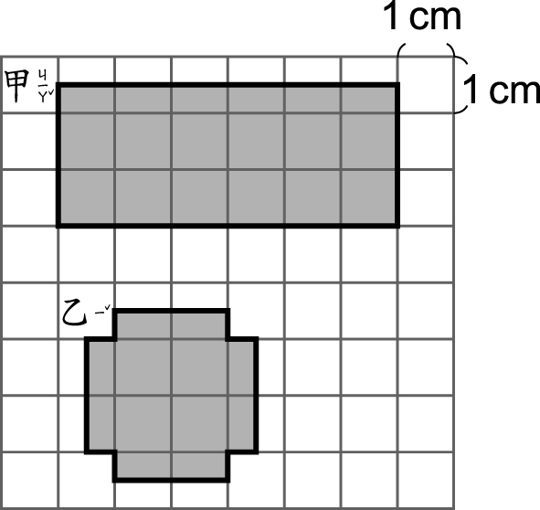

3.
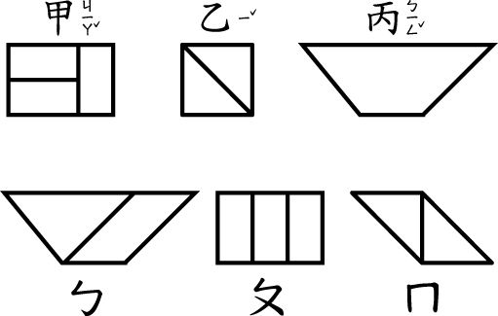
(１)甲的面積和（ ）的面積一樣大。
(２)乙的面積和（ ）的面積一樣大。
(３)丙的面積和（ ）的面積一樣大。

4. 下圖中每個格子的邊長都是 1 公分，回答下面問題。
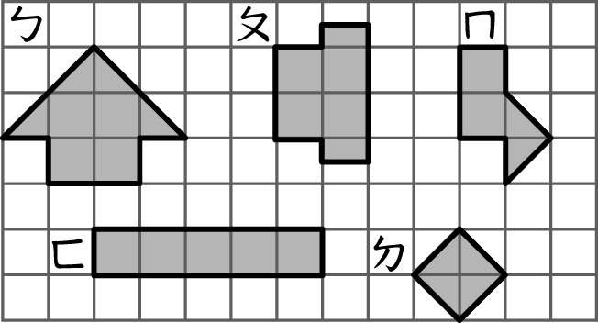
(１)面積是 6 平方公分的圖形是（ ）。
(２)面積是 5 平方公分的圖形是（ ）和（ ）。
(３)哪一個圖形的面積最大？（ ）

5. 下面圖形的面積各是多少平方公分？
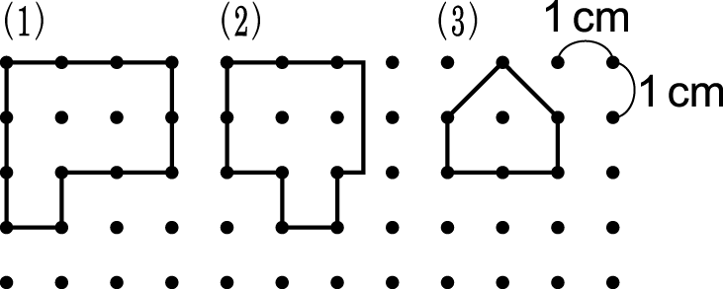
(１)（ ）平方公分。
(２)（ ）平方公分。
(３)（ ）平方公分。

6. 每個的面積都是 1 平方公分，下面圖形的面積是多少平方公分？
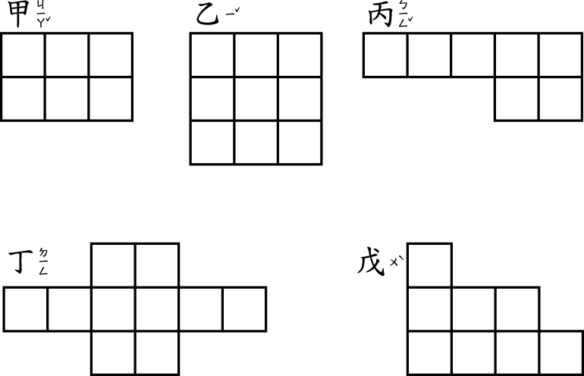
(１)甲的面積是（ ）平方公分。
(２)乙的面積是（ ）平方公分。
(３)丙的面積是（ ）平方公分。
(４)丁的面積是（ ）平方公分。
(５)戊的面積是（ ）平方公分。
四、做做看
下圖是小為種綠豆的成長紀錄表，2 月 8 日的綠豆長高了 5 毫米，2 月 8 日的綠豆高幾公分幾毫米？
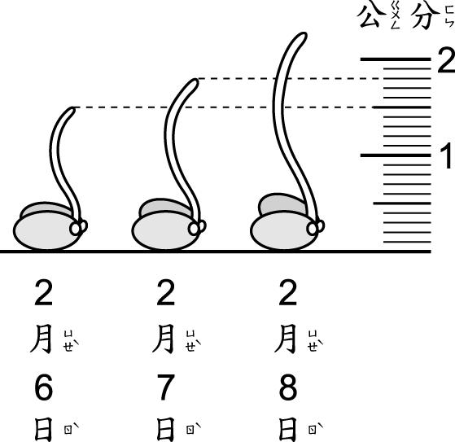

有黃、綠兩條緞帶，分別長 5 公分 3 毫米和 8 公分 2 毫米，這兩條緞帶共長多少公分多少毫米？

小樹苗一個星期可以長 2 公分 3 毫米，兩個星期共可以長幾公分幾毫米？

有黑、紅兩條絲帶，分別長 4 公分 5 毫米和 8 公分 6 毫米，這兩條絲帶相差多少公分多少毫米？

有黃、綠兩條緞帶，分別長 5 公分 3 毫米和 8 公分 2 毫米，這兩條緞帶相差多少公分多少毫米？

把面積是 12 平方公分的長方形色紙沿著虛線剪開，這兩個三角形的面積都是多少平方公分？
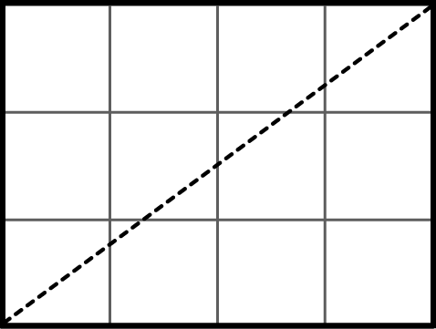

把面積是 40 平方公分的長方形色紙沿著虛線剪開，這兩個三角形的面積都是多少平方公分？
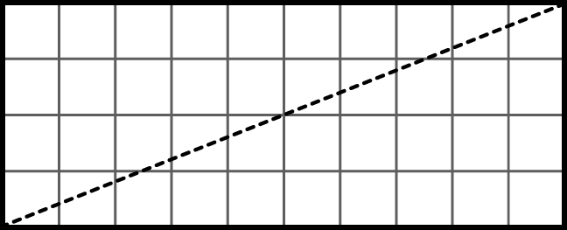

在下面的方格紙上畫出一個面積是 16 平方公分的正方形。
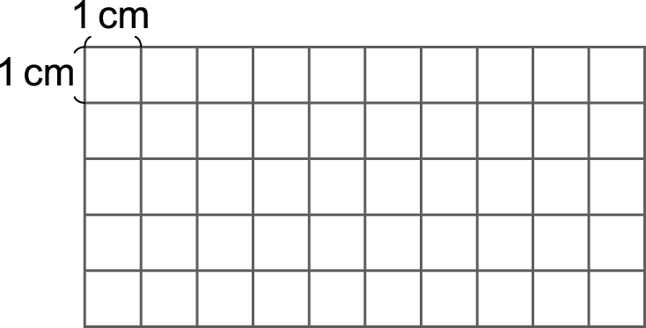

將面積是 4 平方公分的正方形沿著虛線對摺，對摺後的三角形面積是多少？
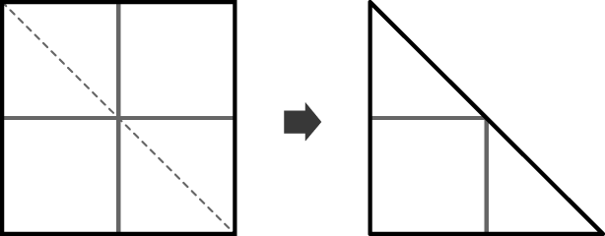

邊長是 6 公分的正方形，面積是多少平方公分？

長方形的兩邊長分別是 8 公分和 5 公分，面積是多少平方公分？

下面長方形的面積是多少平方公分？
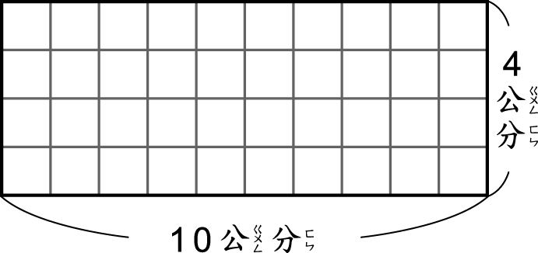

下面長方形的面積是多少平方公分？
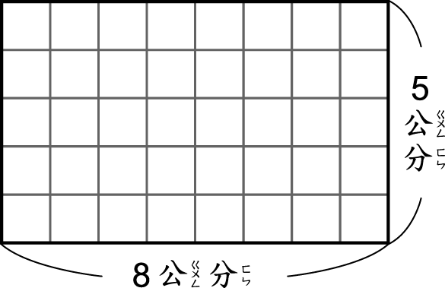

邊長是 4 公分的正方形，面積是多少平方公分？
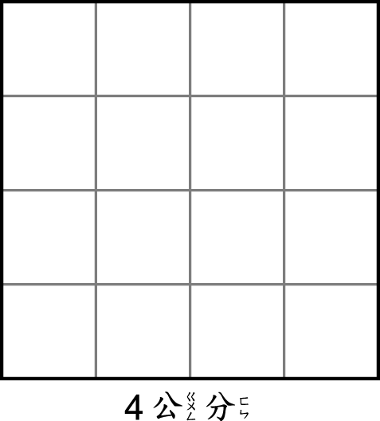

邊長是 3 公分的正方形，面積是多少平方公分？
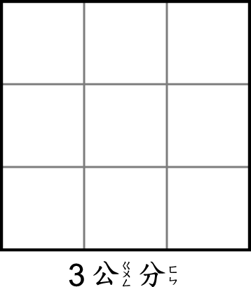

一、選出正確的答案(第二單元)
（ ）秤面上的 g 是表示 ○公斤○公克○公尺○公分。
（ ）3 公斤的米和 3000 公克的奶粉，哪一個比較重？○米○奶粉○一樣重○無法比較。
（ ）把 250 公克重的青菜和 750 公克的柳丁一起放到秤上，指針會指在哪一個地方？ ○ 1 公斤○ 2 公斤○ 3 公斤○ 1 公克。
（ ）下面哪一樣東西大概是 1 公斤重？ ○一個冰箱○一顆西瓜○一顆蘋果○一本數學作業簿。
（ ）下面哪一個選項的重量最大？ ○ 1 公斤○ 1kg ○ 2 公斤○ 30 公克。
（ ）下圖中的磅秤再加上多少公克才會是 3 公斤？ ○ 650 公克○ 640 公克○ 630 公克○ 620 公克。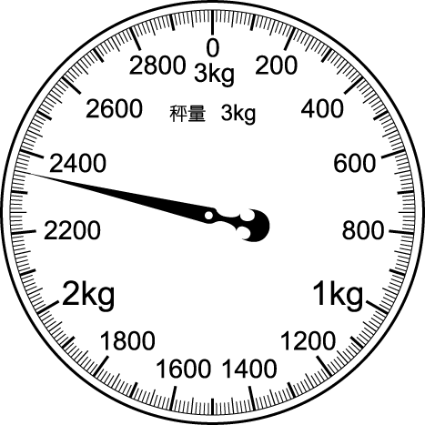
（ ）秤面上的 kg 是表示 ○公分○公克○公斤○公尺。
（ ）把 230 公克重的芒果放到秤上，要再加上多少公克重的芒果，指針才會指在 1 公斤的地方？ ○ 680 公克○ 780 公克○ 770 公克○ 980 公克。
（ ）魚缸的重量是 20 公斤，放入 1 公斤的水草，再放進 3 條小魚後，總重量是 21 公斤 900 公克，平均每條小魚重多少公克？ ○ 500 公克○ 300 公克○ 200 公克○ 150 公克。
（ ）把一罐奶粉的空盒子放到秤上，量出它的重量如秤面，如果奶粉罐內的奶粉淨重是 1110 公克，這罐奶粉的總重量是多少公克？ ○ 1680 公克○ 1570 公克○ 1460 公克○ 1600 公克。
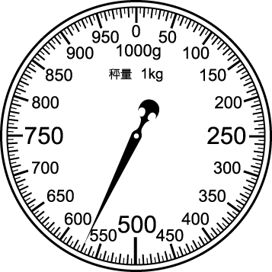

（ ）一罐肉鬆的重量是 1365 公克，罐子的重量是 352 公克，肉鬆的淨重是多少？ ○ 1003 公克○ 1 公斤 13 公克○ 1031 公克○ 1 公斤 31 公克。
（ ）一盒巧克力不含盒子重 1 公斤 230 公克，一個盒子重 125 公克，一盒巧克力加上一個盒子的總重量是多少？ ○ 1 公斤 355 公克○ 2 公斤○ 1500 公克○ 2300 公克。
二、填填看
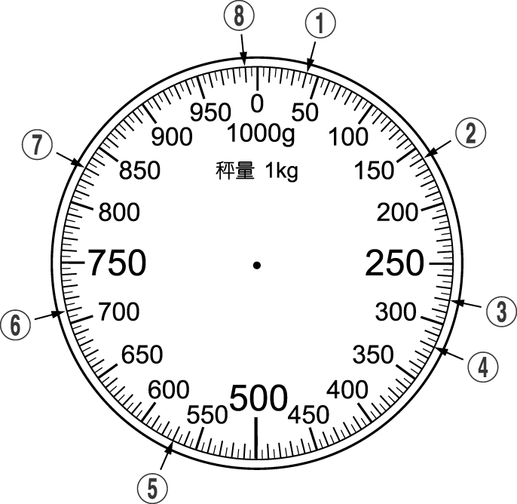
○（ ）公克；○（ ）公克；
○（ ）公克；○（ ）公克；
○（ ）公克；○（ ）公克；
○（ ）公克；○（ ）公克。

2.米有多重？
(１)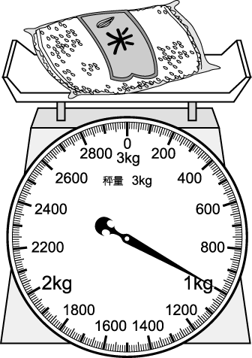 (２)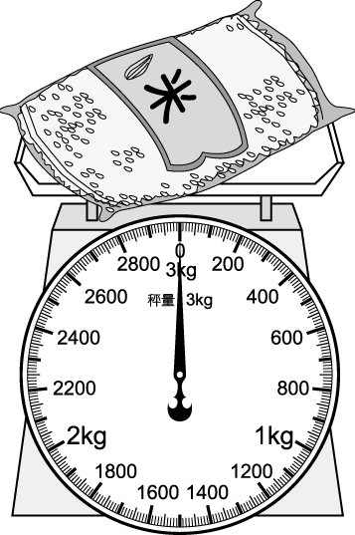
（ ）公斤 （ ）公斤

3. (１) 4 公斤 500 公克＝（ ）公克
(２) 3200 公克＝（ ）公斤（ ）公克
(３) 8 公斤 150 公克＝（ ）公克
(４) 5740 公克＝（ ）公斤（ ）公克
麵粉 1 公斤裝成 1 袋，6 公斤 900 公克最多可以裝成（ ）袋，還剩下（ ）公克。
9000 公克有幾個 1000 公克？（ ）個
(１) 2 公斤＝（ ）公克
(2) 7000 公克＝（ ）公斤
三、做做看
8000 公克的糖，2 公斤裝 1 袋，最多可以裝成幾袋？

8000 公克的糖，1 公斤裝 1 袋，最多可以裝成幾袋？

一包 6 公斤的鹽和幾公克的鹽一樣重？

4. 4 公斤 300 公克的奶粉和幾公克的奶粉一樣重？

56 公斤的米要平均裝到 7 個袋子裡，每個袋子裡裝要多少公斤的米？

一桶肥料重 95 公斤，一輛貨車可以載 7 桶肥料，一輛貨車載的肥料有多重？

一包餅乾重 250 公克，8 包餅乾重幾公斤？

一個月餅重 400 公克，6 個月餅重多少公斤多少公克？

一袋橘子重 3 公斤 600 公克，吃掉一些後，剩下 1 公斤 250 公克，吃掉的橘子重幾公斤幾公克？

一包水泥重 7 公斤 500 公克，用掉 4 公斤 125 公克後，還剩下多少公斤多少公克？

一個箱子重 420 公克，裝入重 3 公斤 500 公克的柳丁後，共重多少公斤多少公克？

一袋麵粉重 1 公斤 200 公克，2 袋麵粉重多少公斤多少公克？

一顆橘子比較重？還是一顆葡萄柚比較重？圈圈看。
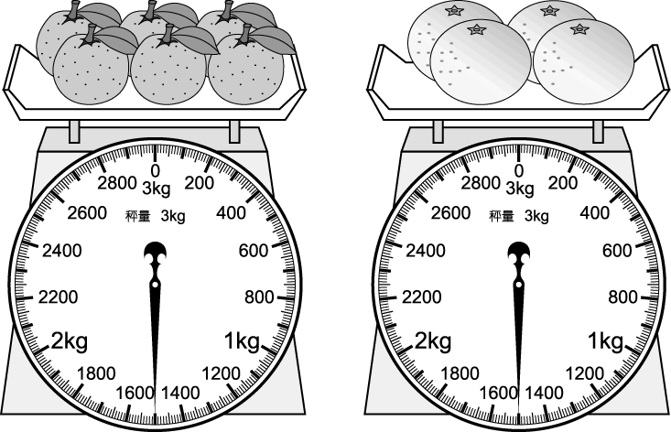
一顆（橘子、葡萄柚）比較重。
四、畫畫看
畫出 610 公克的秤面。
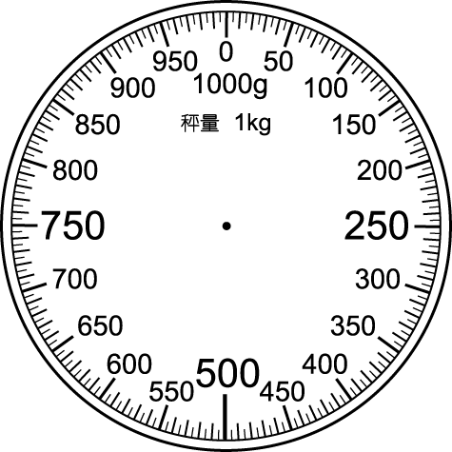
ㄧ、填填看 (第三單元)
1、一盒自動鉛筆有 16 枝，學生每人分 1 枝。
(１) 4 枝是（ ）盒自動鉛筆。
(２) 9 枝是（ ）盒自動鉛筆。
(３) 1 個學生分到（ ）盒自動鉛筆， 盒自動鉛筆可以分給（ ）個學生。
(４)一盒自動鉛筆全部分完，可以分給（ ）個學生。

2、一盒麵包有 12 塊，每人吃 1 塊。
(１) 6 塊是（ ）盒麵包。
(２) 8 塊是（ ）盒麵包。
(３) 1 個人吃（ ）盒麵包，8 個人吃了（ ）盒麵包。
(４)一盒麵包可以給（ ）個人吃。

3、一個蛋糕平分成 8 份，每人分 1 份。
(１) 2 份是（ ）個蛋糕。
(２) 4 份是（ ）個蛋糕。
(３)（ ）個蛋糕可以分給 1 個人， 個蛋糕可以分給（ ）個人。
(４)一個蛋糕可以分給（ ）個人。

4、一條蜂蜜蛋糕平分成 16 份，每個小朋友給 1 份。
(１) 4 份是（ ）條蜂蜜蛋糕。
(２) 8 份是（ ）條蜂蜜蛋糕。
(３)（ ）條蜂蜜蛋糕給 1 個小朋友， 條可以給（ ）個小朋友。
(４)一條蜂蜜蛋糕可以給（ ）個小朋友。

5、一條緞帶平分成 6 份，1 份給 1 個小朋友。
(１) 3 份是（ ）條緞帶。
(２) 9 份是（ ）條緞帶。
(３) 條緞帶給 1 個小朋友， 條緞帶可以給（ ）個小朋友。
(４)一條緞帶可以給（ ）個小朋友。
6、一張蔥油餅平分成 8 份，1 份裝 1 個紙袋。
(１) 5 袋是（ ）張蔥油餅。
(２) 11 袋是（ ）張蔥油餅。
(３) 張蔥油餅裝一袋， 張可以裝（ ）袋。
(４) 1 張蔥油餅可以裝（ ）袋。

7、 1 條繩子的長度和 5 節玩具車廂一樣長。
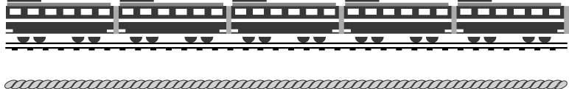
(１) 1 節玩具車廂長是幾分之幾條繩子長？（ ）條。
(２) 4 節車廂接起來是幾分之幾條繩子長？（ ）條。
(３) 7 節車廂接起來是幾分之幾條繩子長？（ ）條。

8、每 1 條緞帶平分成 4 份，1 份可以做 1 朵緞帶花。
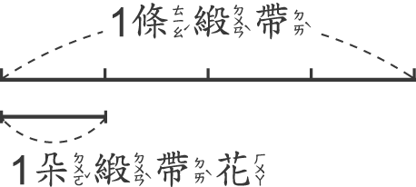
(１)做 1 朵緞帶花需要（ ）條緞帶。
(２)做 5 朵緞帶花需要（ ）條緞帶。

9、1 塊大餅重 1 公斤，平分成 9 份。
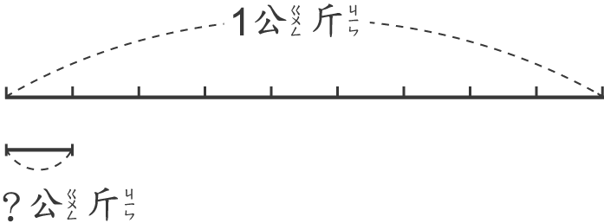
(１) 5 份是（ ）公斤。
(２)每位小朋友吃 1 份大餅，12 位小朋友共吃了（ ）公斤。

10、1 顆哈密瓜重 1 公斤，6 顆蘋果和 1 顆哈密瓜一樣重。
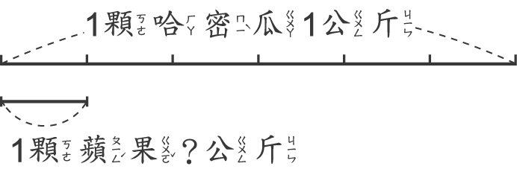
(１) 1 顆蘋果重（ ）公斤。
(２) 8 顆蘋果共重（ ）公斤。
11、4 個 公尺是（ ）公尺。
二、做做看
1、 1 個塑膠瓶裝的水和 9 個玻璃杯裝的水一樣多。
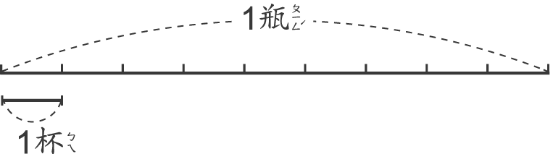
(１) 3 個玻璃杯裝的水是 1 個塑膠瓶的幾分之幾？（ ）
(２) 14 個玻璃杯裝的水是 1 個塑膠瓶的幾分之幾？（ ）

2、 15 顆柳丁和 1 顆鳳梨一樣重，4 顆柳丁的重量是 1 顆鳳梨的幾分之幾？（ ）

3、 11 顆蘋果和 1 顆西瓜一樣重，2 顆蘋果的重量是 1 顆西瓜的幾分之幾？（ ）

4、 1 桶沙拉油剛好可以倒滿 7 小瓶，10 小瓶是幾桶沙拉油？（ ）桶
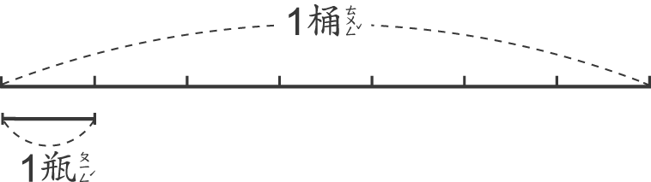
5、 1 瓶可樂剛好倒滿 6 杯，9 杯是幾瓶可樂？（ ）瓶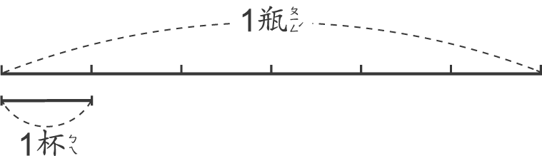

6、露營晚餐後，每 3 個小隊可以分到 1 桶冰淇淋。
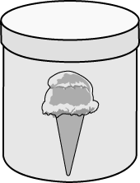
(１) 1 個小隊分到幾分之幾桶冰淇淋？（ ）桶。
(２) 4 個小隊分到幾分之幾桶冰淇淋？（ ）桶。
(３)幾個小隊可以分到 桶冰淇淋？（ ）個小隊。

7、 18 顆蘋果和 1 顆西瓜一樣重。
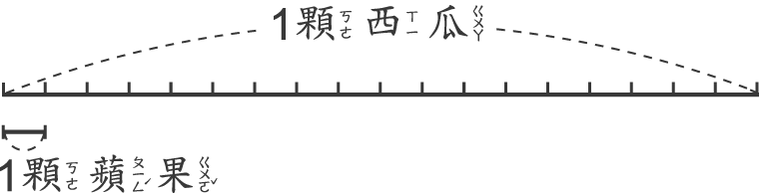
(１) 1 顆蘋果的重量是 1 顆西瓜的幾分之幾？（ ）
(２) 3 顆蘋果的重量是 1 顆西瓜的幾分之幾？（ ）
8、 6 條積木和 1 張桌子的長度一樣長，3 條積木 是桌子長度的幾分之幾？（ ）
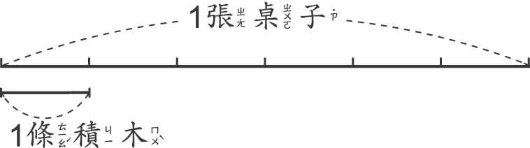

9、 5 枝鉛筆和 1 條繩子一樣長，4 枝鉛筆的長度是這條繩子的幾分之幾？（ ）
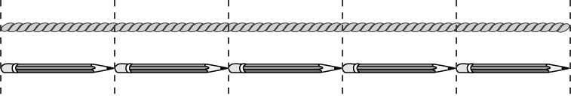

11、一包巧克力有 18 顆，冠霖拿出 包請大家吃後，還剩下 包，冠霖原來有幾包巧克力？

12、一盒蘇打餅有 14 塊，暐傑原有 盒，爸爸給他 盒，媽媽給他 盒後，現在暐傑共有幾盒蘇打餅？

13、一盒雞蛋有 10 顆，小珍做 1 個蛋糕需要 盒雞蛋，做 2 個蛋糕共需要幾盒雞蛋？

14、一袋蘋果有 17 顆，爺爺早上吃了 袋後，下午吃了 袋，爺爺共吃了幾袋蘋果？

15、小蝸牛爬牆，第一天往上爬了 公尺，沒有滑下來，第二天又往上爬了 公尺，沒有滑下來，第三天又往上爬了 公尺，沒有滑下來，三天一共往上爬了多少公尺？
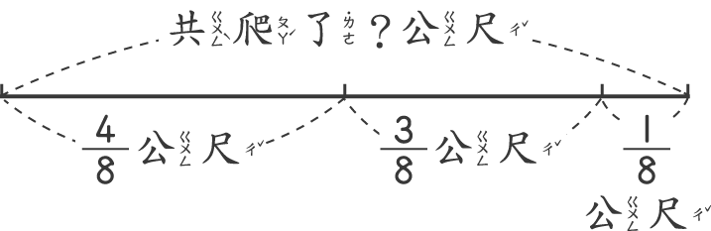

16、小玉喝了 鍋綠豆湯後，還剩下 鍋，原來有多少鍋綠豆湯？
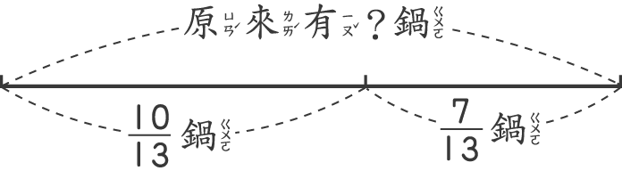

17、一盒巧克力有 16 顆，小芳今天早上吃了 盒，下午吃了 盒，晚上又吃了 盒，小芳今天一共吃了幾盒巧克力？
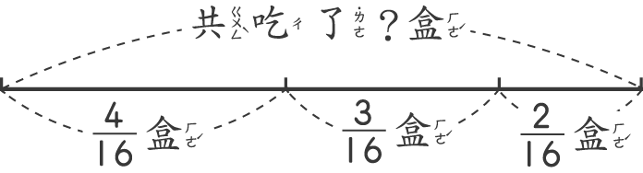

18、一個蛋糕平分成 12 塊，姐姐吃了 個蛋糕，妹妹吃了 個蛋糕，姐姐和妹妹共吃了幾個蛋糕？

19、冰箱裡有 瓶柳橙汁，小如喝了 瓶，小蓁喝了瓶，小如和小蓁共喝了多少瓶柳橙汁？

21、小蝸牛爬牆，第一天往上爬了 公尺，滑下來 公尺，第二天又往上爬了 公尺，沒有滑下來，第三天又往上爬了 公尺，沒有滑下來，三天一共往上爬了多少公尺？

22、一袋芭樂有 15 顆，小如有 袋，早上吃了一些後，下午又再吃了 袋，一共吃了 袋，小如早上吃了幾袋芭樂？

23、一個蛋糕平分成 12 塊，姐姐有 個蛋糕，妹妹再拿 個蛋糕，就和姐姐的蛋糕一樣多，妹妹原本有幾個蛋糕？

24、冠霖有 包糖果，拿一些請大家吃後，還剩下 包，冠霖拿幾包糖果請大家吃？

25、一盒蘇打餅有 14 塊，暐傑有 盒，他給爸爸 盒，媽媽又給他 盒，現在暐傑有幾盒蘇打餅？

26、冰箱裡有 瓶牛奶，弟弟喝了 瓶，姐姐喝了 瓶後，瑈現在冰箱裡還剩下幾瓶牛奶？

27、一箱奶酪有 15 盒，小花原本有 箱，拿出 箱請大家吃後，還剩下幾箱奶酪？

28、冰箱裡原有 鍋綠豆湯，小玉吃了一些後，還剩下 鍋，小玉吃了多少鍋綠豆湯？

29、小瑜有一盒巧克力，早上吃了 盒，下午吃了 盒，晚上又吃了 盒，小瑜剩下幾盒巧克力？

30、做 1 個蛋糕需要 盒雞蛋，冰箱裡有 盒雞蛋，還差多少盒就能做 1 個蛋糕？

31、打完球後，弟弟喝了 公升的水，姐姐喝了 公升的水，誰喝得比較多？多幾公升？

三、算算看
(１) 1＋＝（ ）
(２) ＋1＝（ ）
(３)＋0＋＝（ ）
(4) －1＝（ ）
(5) －1＝（ ）
(6) －0－＝（ ）
(7) －＝（ ）
(8)（ ）＋＝
(３) －（ ）＝
一、連連看(第四單元)
看著線段圖做做看。
從凌晨 0 時到上午 10 時，一共有（ ）小時。上午 10 時在 24 時制記成（ ）時。
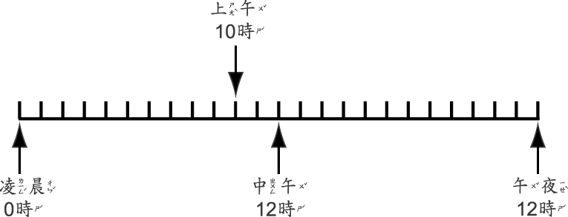

看著線段圖做做看。
1 日是從凌晨 0 時到午夜 12 時，一共有（ ）小時，鐘面時針轉（ ）圈。
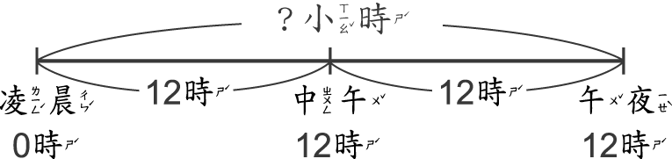
看著線段圖做做看。
下午是從中午 12 時到午夜 12 時，一共有（ ）小時，鐘面上的時針剛好轉（ ）圈。
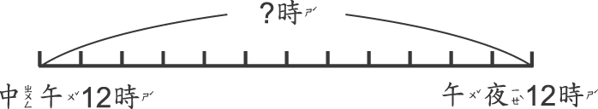
看著線段圖做做看。
上午是從淩晨 0 時到中午 12 時，一共有（ ）小時，鐘面上的時針剛好轉（ ）圈。
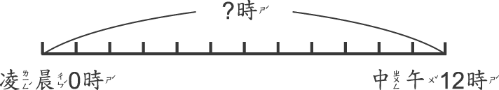

二、做做看
1、 9 分是幾秒？

2、東東的學校舉辦運動會，共花了 6 小時 40 分，6 小時 40 分是多少分？

3、小威的睡眠時間是 9 小時，9 小時是多少分？

4、小凱的學校，下課時間是 10 分鐘，10 分鐘是多少秒？

5、媽媽洗碗盤，共花了 9 分 30 秒，9 分 30 秒是多少秒？

6、圓圓跑操場 2 圈，共花了 4 分 20 秒，4 分 20 秒是多少秒？

7、小威刷牙和洗臉，一共花了 5 分 30 秒，5 分 30 秒是多少秒？

8、東東和爸爸一起去參觀電腦展，共花了 5 小時 10 分，5 小時 10 分是多少分？

9、小威花了 1 小時 45 分完成一幅畫，1 小時 45 分是多少分？

10、爸爸在下午 1 時 20 分吃午餐，下午 1 時 20 分在 24 時制記成幾時幾分？

11、從凌晨 0 時到下午 3 時，一共經過幾小時？下午 3 時 20 分在 24 時制記成幾時幾分？

12、圓圓喜歡看的連續劇在 22：00 播出，22：00 是下午幾時？

13、小芳要在 18 時回家吃晚餐，上完輔導課後在下午 5 時 50 分回到家，她在晚餐前回到家了嗎？

14東東在 16 時放學，16 時是下午幾時？

15、現在是下午 9 時，3 小時前是下午幾時？ 3 小時前在 24 時制記成幾時？
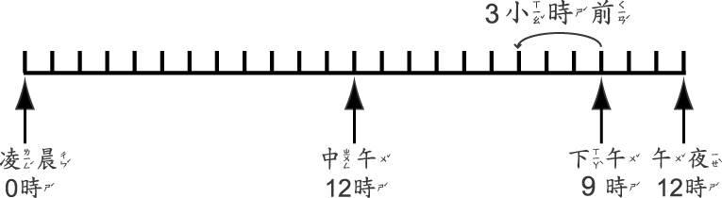
算式：

答：

16、現在是下午 6 時，2 小時後是下午幾時？ 2 小時後在 24 時制記成幾時？
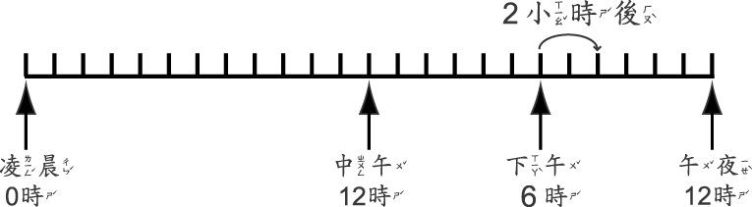
算式：

答：

17、從凌晨 0 時到下午 1 時，一共經過幾小時？下午 1 時在 24 時制記成幾時？
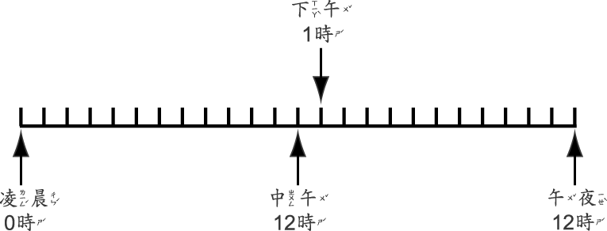
算式：

答：
18、 1 日是從凌晨 0 時到午夜 12 時，1 日有幾小時？
算式：

答：

19、從凌晨 0 時到下午 6 時，一共經過幾小時？下午 6 時在 24 時制記成幾時？
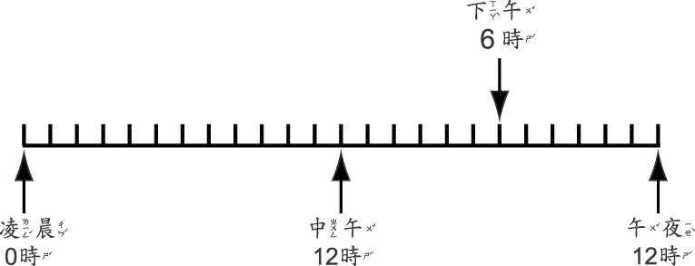
算式：

答：

三、圈圈看
、 鐘面上分針走 2 小格是（2 秒、120 秒）。
、鐘面上分針走 1 小格是（1 秒、1 分）。
、鐘面上秒針走 60 小格是（1 秒、1 分）。
、計時 1 分鐘，鐘面上的秒針走了（1 小格、1 圈）。
、計時 1 分鐘，鐘面上的秒針走了（1 小格、60 小格）。
、1 分鐘能做什麼事情？（拍手 55 下、吃晚餐）
、 1 秒鐘能做什麼事情？（跑 2 公尺、刷牙）
、1 分是（60 秒、30 秒）。
、鐘面上秒針走 1 小格是（1 秒、1 分）。
、看一個電視廣告大概需要（25 秒、10 分）。
、唱一首歌大概要花（4 秒、4 分）。
ㄧ、填填看 (第五單元)
1.做做看。
(１) 16 公升的水和 0.8 公升的水合起來是多少公升？把答案記在位值表上。
十位 | 個位 | 十分位
(２)接(１)題，十位數字是（ ），十分位數字是（ ），個位數字是（ ）。

2.(１) 1 公升和 0.4 公升合起來是（ ）公升。
(２) 2 公升和 0.6 公升合起來是（ ）公升。
(３) 4 公升和 0.9 公升合起來是（ ）公升。
3.(１) 0.1＝ (２) ＝（ ）
(３) ＝（ ）
4.按照數字的順序填填看。
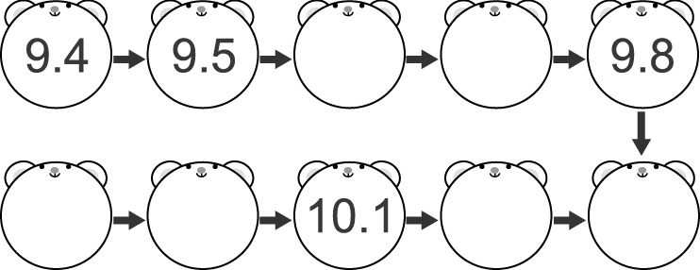
5.(１) 0.9 公分＝（ ）毫米
(２) 6.5 公分＝（ ）公分（ ）毫米
(３) 10.8 公分＝（ ）公分（ ）毫米
(4) 5 毫米＝（ ）公分
(5) 2 公分 8 毫米＝（ ）公分
(6) 12 公分 5 毫米＝（ ）公分
(7) 100 公分 9 毫米＝（ ）公分

6.寫出代表ㄅ、ㄆ、ㄇ三點的小數。
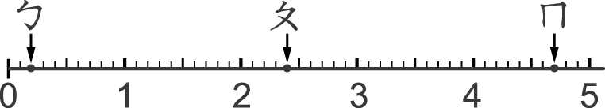
(１)ㄅ點在 0 右邊第 2 小格，所以是（ ）。
(２)ㄆ點在 2 右邊第 4 小格，所以是（ ）。
(３)ㄇ點在 5 左邊第 3 小格，所以是（ ）。

7.(１)由 0.9 向上數 4 個 0.1 是（ ）。
(２)由 1.4 向上數 5 個 0.1 是（ ）。
(３)由 3 向上數 6 個 0.1 是（ ）。

8.橡皮擦長 4 公分 3 毫米，4 公分 3 毫米是幾公分？（ ）公分
9.(１) 6 毫米是多少個 0.1 公分？（ ）個
(２) 7 個 0.1 公分是多少公分？（ ）公分

10.先記成分數再記成小數。
(１) 1 毫米＝（ ）公分＝（ ）公分
(２) 7 毫米＝（ ）公分＝（ ）公分
(３) 9 毫米＝（ ）公分＝（ ）公分

11.用小數填填看。
(１)豆子長（ ）公分。
(２)橡皮擦長（ ）公分。
(３)鉛筆長（ ）公分。
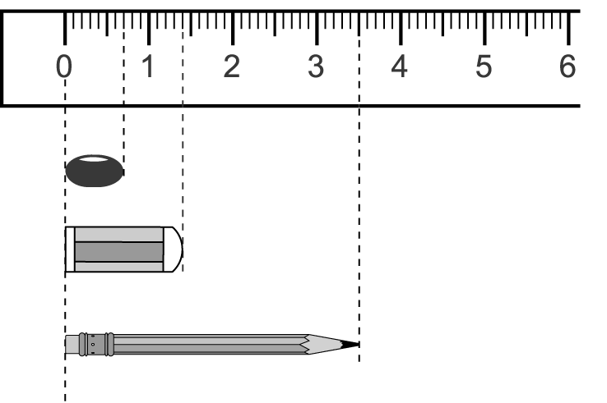

12.(１) 8 可以換成 6 個 1 和（ ）個 0.1。
(２) 9.5 可以換成 7 個 1 和（ ）個 0.1。

13.(１) 60 個 0.1 可以換成（ ）個 1，60 個 0.1 是（ ）。
(２) 34 個 0.1 可以換成（ ）個 1 和（ ）個 0.1，34 個 0.1 是（ ）。

14. 10 個 0.1 公升是 1 公升，50 個 0.1 公升是（ ）公升。
15. 36 個 0.1 可以換成（ ）個 1 和（ ）個 0.1，36 個 0.1 是（ ）。

16.把下面的數字從小到大重新排列。
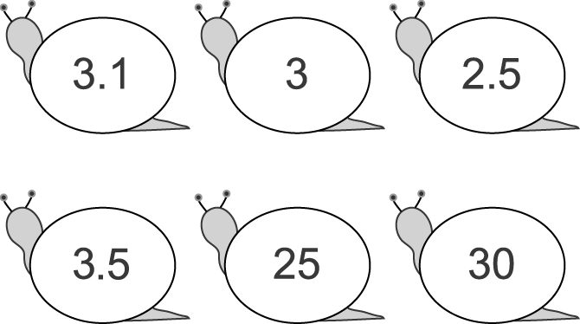
重新排列：
（ ）＜（ ）＜（ ）＜（ ）＜（ ）＜（ ）

17.有一個一位小數，比 6 大但是比 7 小，如果它的個位數字加上十分位數字是 9，這個數是多少？（ ）
二、看圖回答問題 (四題，共○分)
1用小數填填看。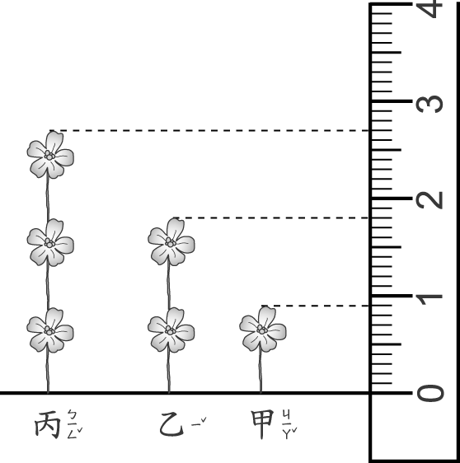

(１)甲的高度是（ ）公分；乙的高度是（ ）公分；丙的高度是（ ）公分。
(２)乙比甲高（ ）公分，丙比乙高（ ）公分。

三、做做看
甲數減掉 0.4 後就和乙數一樣大，如果乙數是 0.5，甲數是多少？

一個披薩平分成 10 等分，媽媽買了一個。
(１)小佳分到 0.3 個披薩，弟弟分到的披薩比她少 0.2 個，弟弟分到幾個披薩？
(２)小佳和弟弟一共分到幾個披薩？

有一條黃色緞帶，剪掉 16.6 公分後，還剩下 29.9 公分，這條黃色緞帶原來有多長？

一盒沙其瑪有 10 個，芳瑩給姐姐 5.4 盒，自己吃了 1.9 盒，芳瑩原有多少盒沙其瑪？

甲數是 8.5，乙數是 7.9，丙數和甲、乙兩數的差一樣大，丙數是多少？

一盒水果糖有 10 顆。小玉吃了 1.8 盒後，還剩下 13.2 盒，小玉原有多少盒水果糖？

有紅、藍兩條緞帶，分別長 19.3 公尺和 24.5 公尺，這兩條緞帶合起來有多長？

甲數是 8.5，乙數是 7.9，丙數和甲、乙兩數加起來一樣大，丙數是多少？

芳瑩有 5.4 包餅乾，吃了 1.9 包後，還剩下多少包餅乾？

一條火腿平分切成 10 等分，冰箱裡有 0.6 條火腿。(１)阿姨做早餐用掉 0.3 條，做午餐又用掉 0.2 條，她一共用掉了幾條火腿？
(２)接第(１)題，現在冰箱裡還剩下幾條火腿？

一盒蘋果有 10 顆，媽媽買了 4 盒，全家人吃了一些後，還剩下 2.3 盒，全家人吃了多少盒蘋果？

12. 一條火腿平分切成 10 等分，冰箱裡有 0.9 條火腿，阿姨做早餐用掉 0.4 條，做午餐又用掉 0.3 條，她一共用掉了幾條火腿？

